COMMUNICATION
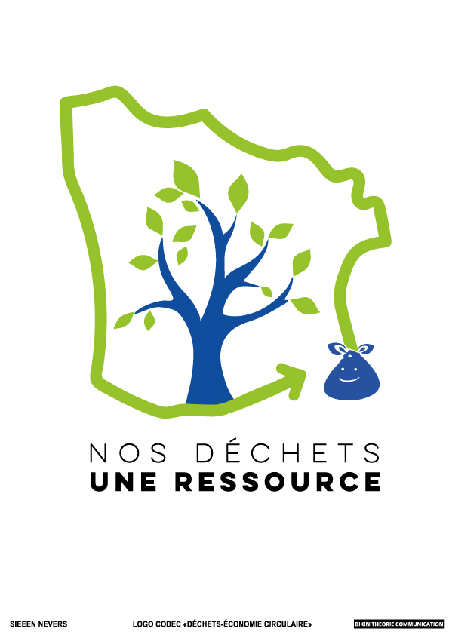
BULLETINS MUNICIPAUX

Déchetterie
Rappel
- Apport limité à 1m³/jour pour les particuliers uniquement.
- Tous passages supplémentaires seront facturés 6 euros.
- Les particuliers ont droit à 24 passages gratuits à l’année.
- Les usagers entrant sur la déchetterie en acceptent automatiquement le règlement.
- Les sacs distribués par la communauté de communes sont exclusivement réservés à la collecte et sont donc interdits en déchetterie (sacs jaunes, bleus et roses)
- Les sacs achetés en grandes surfaces sont admis en déchetterie.
- La récupération est interdite.
- Les enfants de moins de 14 ans ainsi que les animaux doivent rester dans les véhicules.
- Le nombre maximum de véhicule autorisé sur la déchetterie est de 6.
- Entrée interdite sur la déchetterie avec votre véhicule par la sortie, cela provoque un dérèglement de la barrière automatique.
- Les usagers ayant terminé le vidage de leurs déchets, doivent quitter la déchetterie.

Eco-mobilier
Une benne éco-mobilier est à la disposition des usagers mais qu’est-ce que c’est ?
D'une manière générale, tous les meubles permettant de poser, s'asseoir, ranger, dormir sont soumis à l'éco-participation. Voici les 10 catégories concernées : meubles de salon, séjour, salle à manger ; meubles d'appoint ; meubles de chambre à coucher ; literie; meubles de bureau ; meubles de cuisine ; meubles de salle de bains ; sièges

